**SSAFY 8기 최종 프로젝트 설계서**

**SSAFY 8기 서울 11반**

**2조 김설희, 허재성**

**1. 요구사항 정의서(Usecase Diagram)**

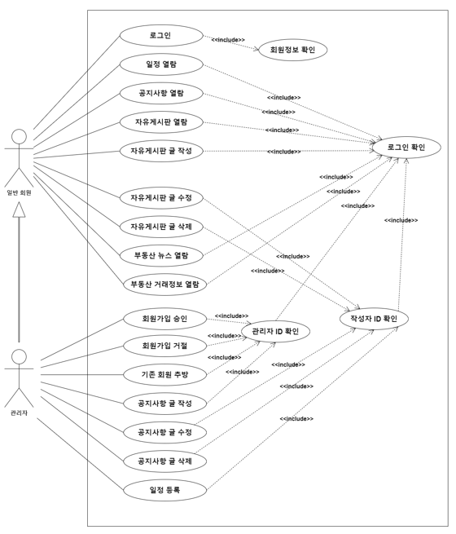

|  |  |  |  |
| --- | --- | --- | --- |
| **순번** | **요구사항명** | **요구사항 상세** | **우선순위** |
| **기능적 요구사항** | | | |
| F01 | 회원가입 | 비회원의 경우 bootudy에 회원가입 가능  회원 가입 시 승인 대기자로 저장됨.  승인 전까지는 로그인 불가 | 필수 |
| F02 | 로그인 | 승인된 회원의 경우 bootudy에 로그인 가능. 로그인할 때마다 token을 받아서 유효한 로그인임을 확인 | 필수 |
| F03 | 공지사항 열람 | 모든 회원은 공지사항을 열람할 수 있음. | 필수 |
| F04 | 자유게시판 열람 | 모든 회원은 자유게시판을 열람할 수 있음. | 필수 |
| F05 | 자유게시판 글 작성 | 모든 회원은 자유게시판에 글을 등록할 수 있음. | 필수 |
| F06 | 자유게시판 글 수정 | 모든 회원은 자신이 작성한 자유게시판 글을 수정할 수 있음 | 추가 |
| F07 | 자유게시판 글 삭제 | 모든 회원은 자신이 작성한 자유게시판 글을 삭제할 수 있음 | 추가 |
| F08 | 부동산 거래정보 열람 | 모든 회원은 지역 정보로 해당 지역의 부동산 거래 정보를 열람할 수 있음 | 필수 |
| F09 | 부동산 위치 지도 표시 | 사용자가 선택한 부동산의 위치를 지도에 마커로 표시하여 사용자가 쉽게 위치를 파악할 수 있음 | 추가 |
| F10 | 회원가입 승인 | 관리자는 회원 가입 승인 대기중인 대기자를 회원으로 승인할 수 있음.  승인된 대기자는 회원으로 승격되어 bootudy 서비스 이용 가능 | 추가 |
| F11 | 회원가입 거절 | 관리자는 회원 가입 승인 대기중인 대기자의 가입을 거절할 수 있음..  회원가입 거절된 대기자는 로그인할 수 없으며 관리자의 대기 회원 리스트에서 제거됨. | 추가 |
| F12 | 회원 추방 | 관리자는 가입한 회원을 내보낼 수 있음. 내보내기된 회원은 로그인할 수 없음. | 추가 |
| F13 | 공지사항 글 작성 | 관리자는 공지사항에 글을 작성할 수 있음. | 추가 |
| F14 | 공지사항 글 수정 | 관리자는 자신이 작성한 공지사항 글을 수정할 수 있음 | 추가 |
| F15 | 공지사항 글 삭제 | 관리자는 자신이 작성한 공지사항 글을 삭제할 수 있음 | 추가 |
| F16 | 일정 등록 | 관리자는 일정을 등록할 수 있음 | 추가 |
| F16 | 회원관리 페이지 | 관리자로 로그인할 경우 회원 관리 페이지를 통해 회원가입 승인 대기자 리스트와 회원 리스트를 열람할 수 있음. 기존 회원을 내보내거나 승인 대기자의 회원가입을 승인하거나 거절할 수 있음 | 추가 |
| F17 | 부동산 뉴스 | 접속일 기준 부동산 관련 상위 5개의 뉴스를 뉴스 페이지에 보여줌. 모든 회원이 열람 가능함. | 추가 |

**2. 테이블 구조도(ER Diagram)**

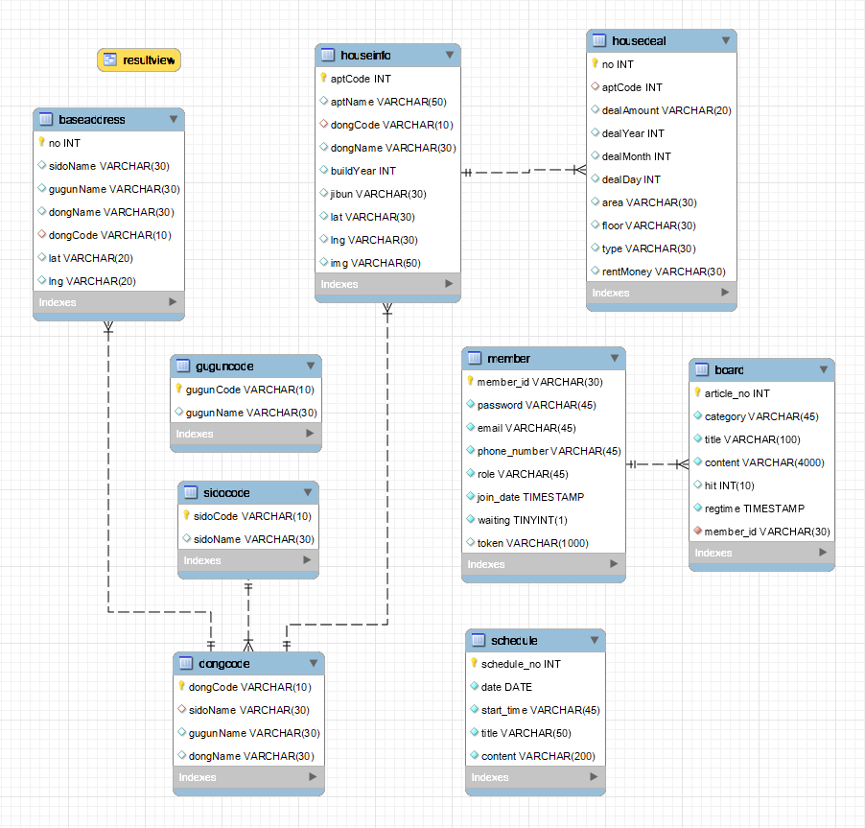

**3. 클래스 다이어그램(Class Diagram**)

**3-1. 회원 관련 class**

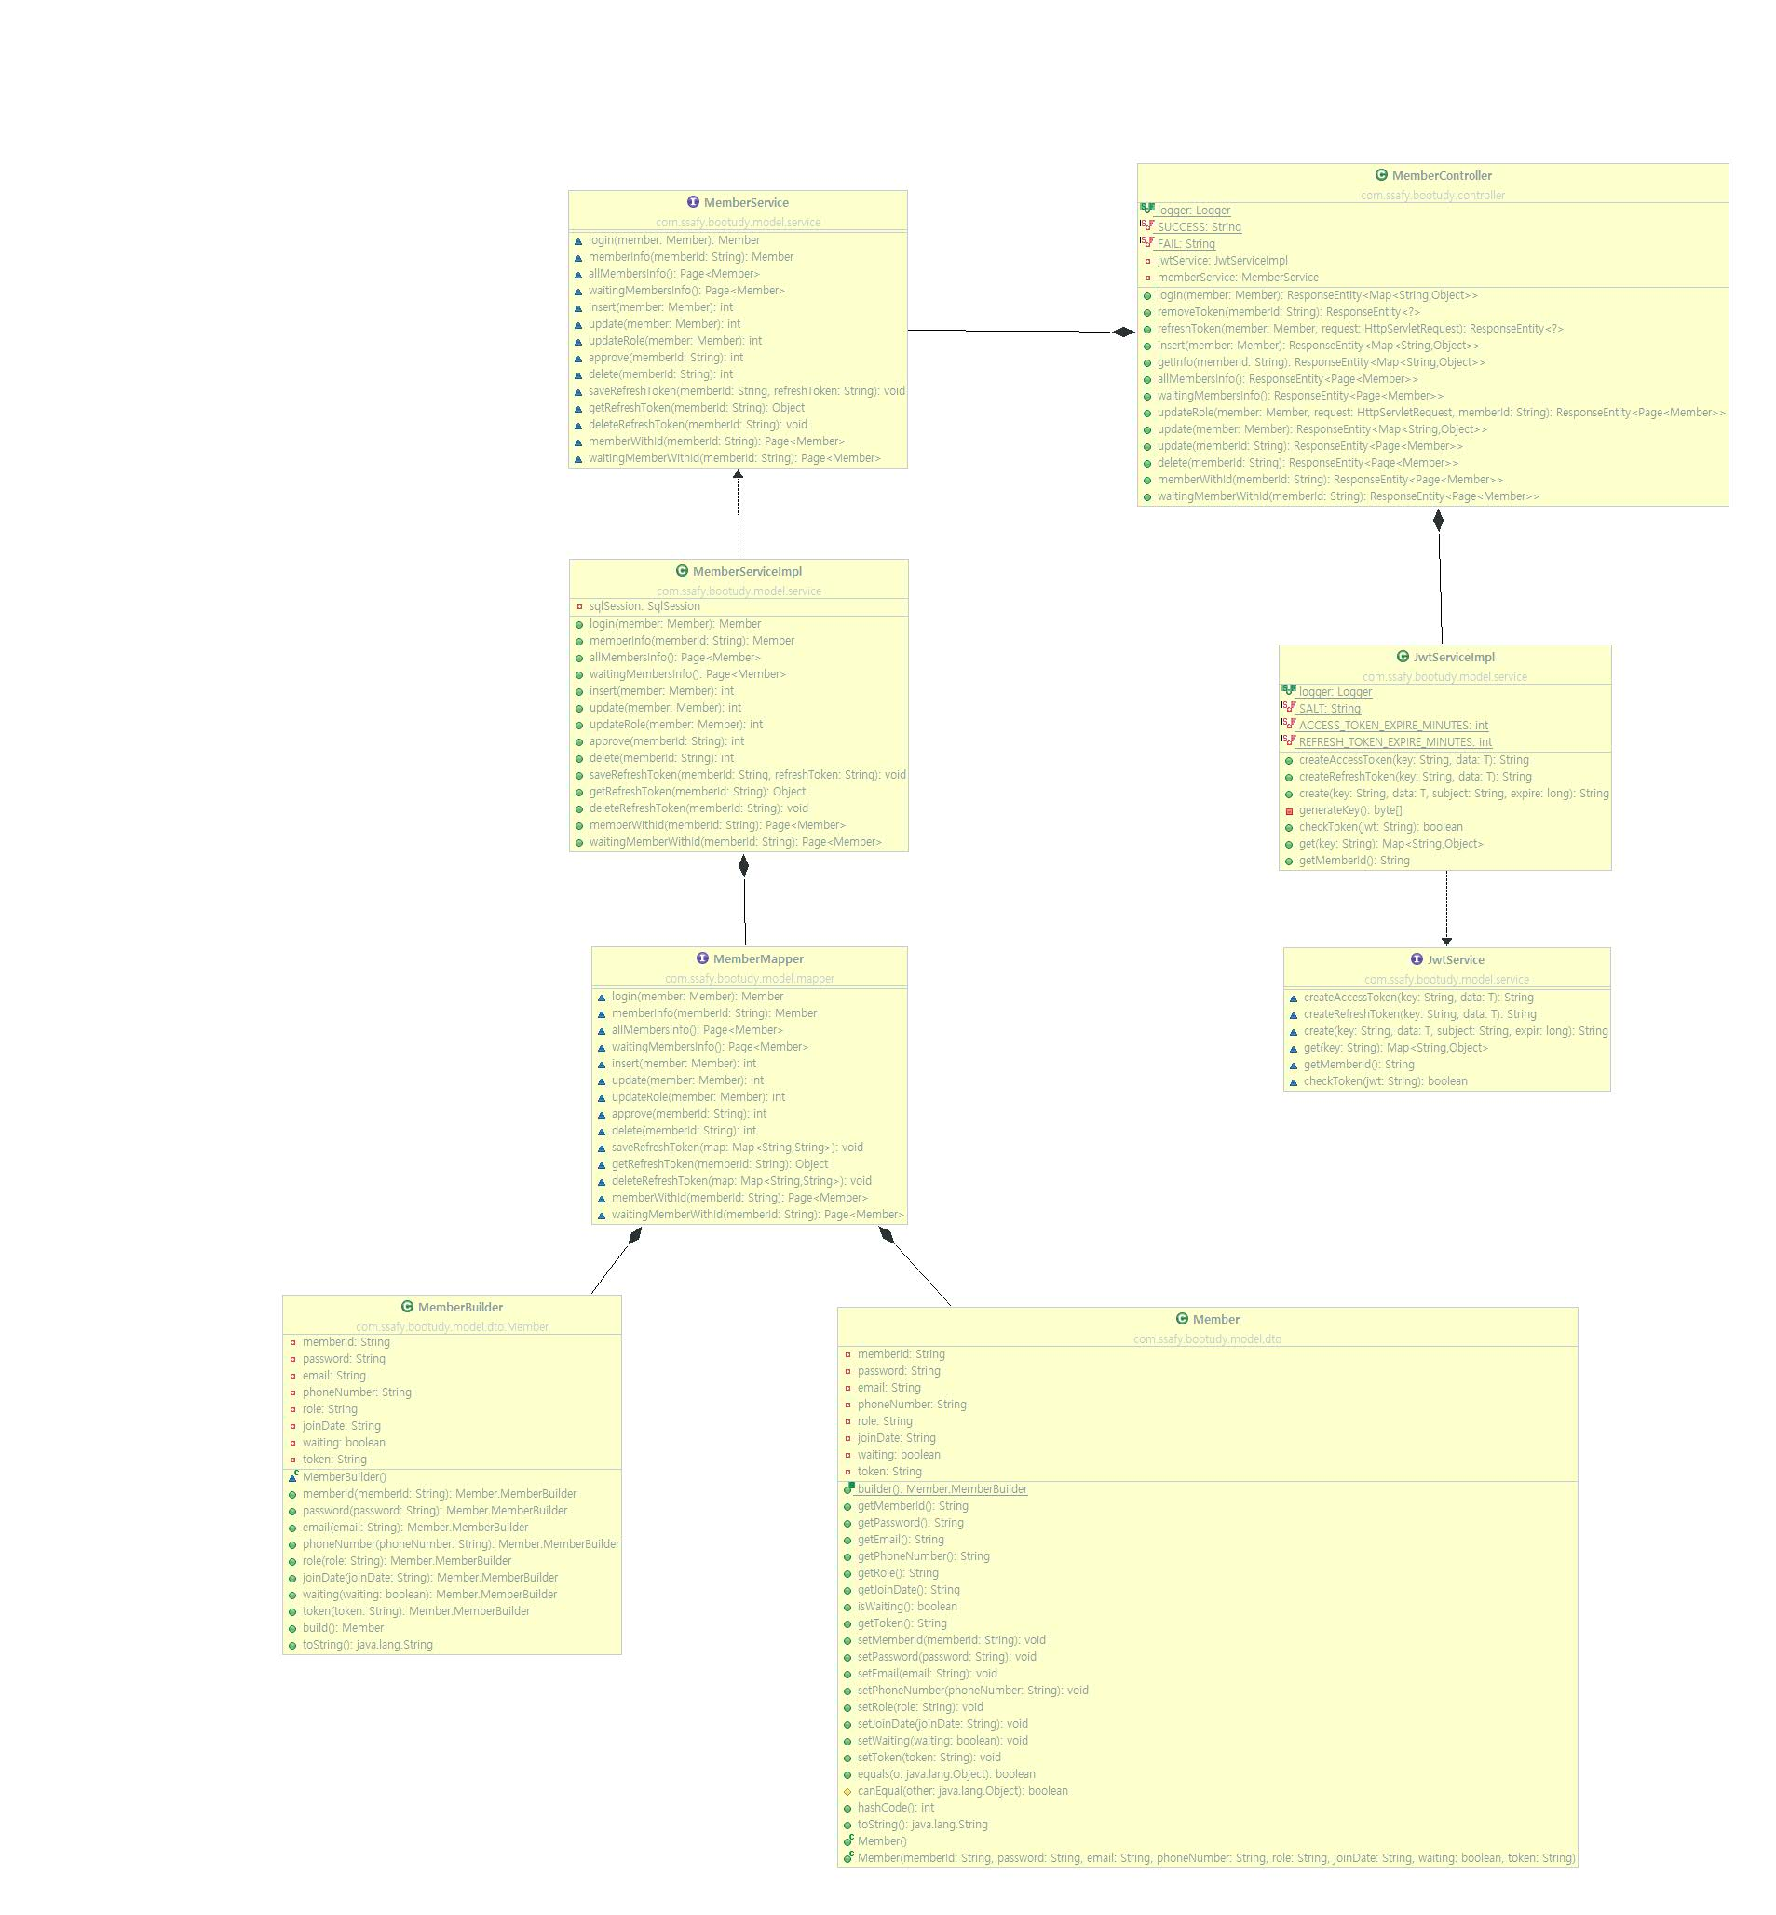

**3-2. 게시글 관련 class**

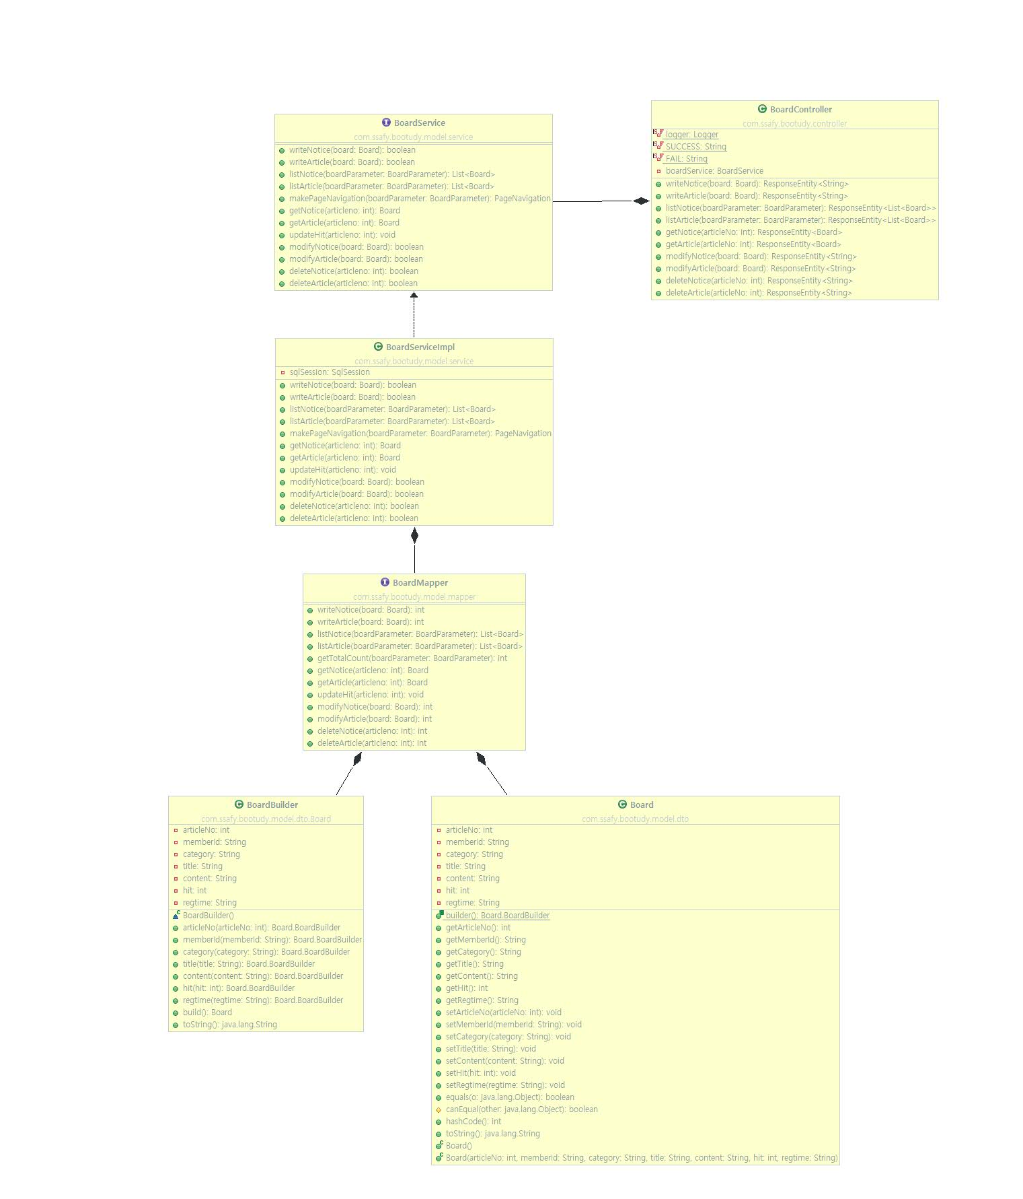

**3-3. 일정 관련 class**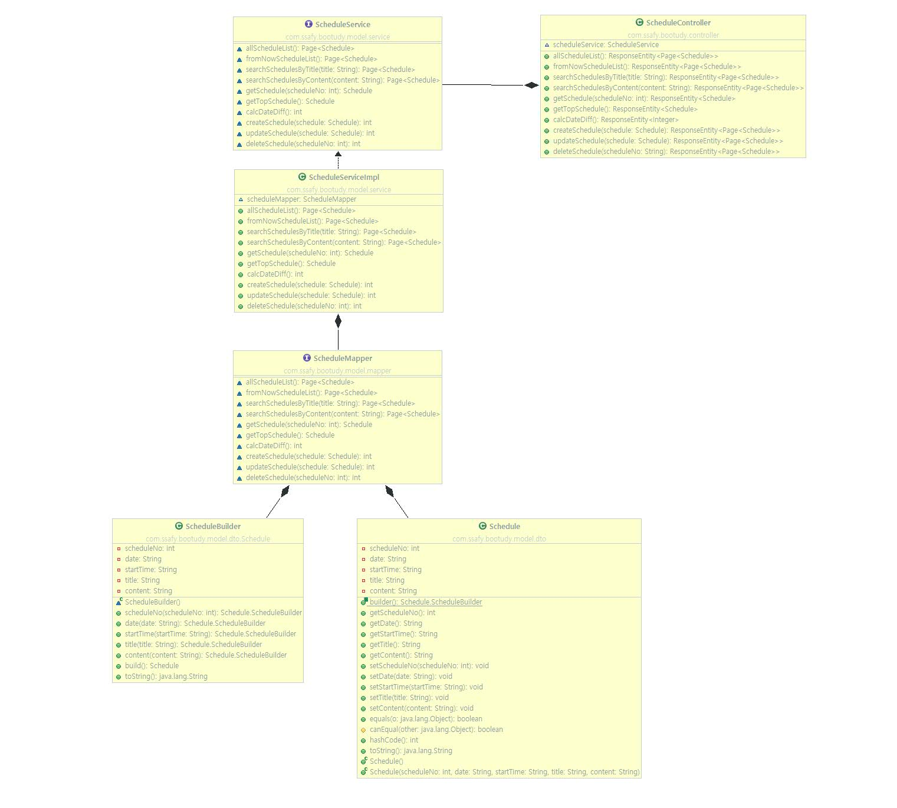

**3-4. 아파트 조회 결과 class**

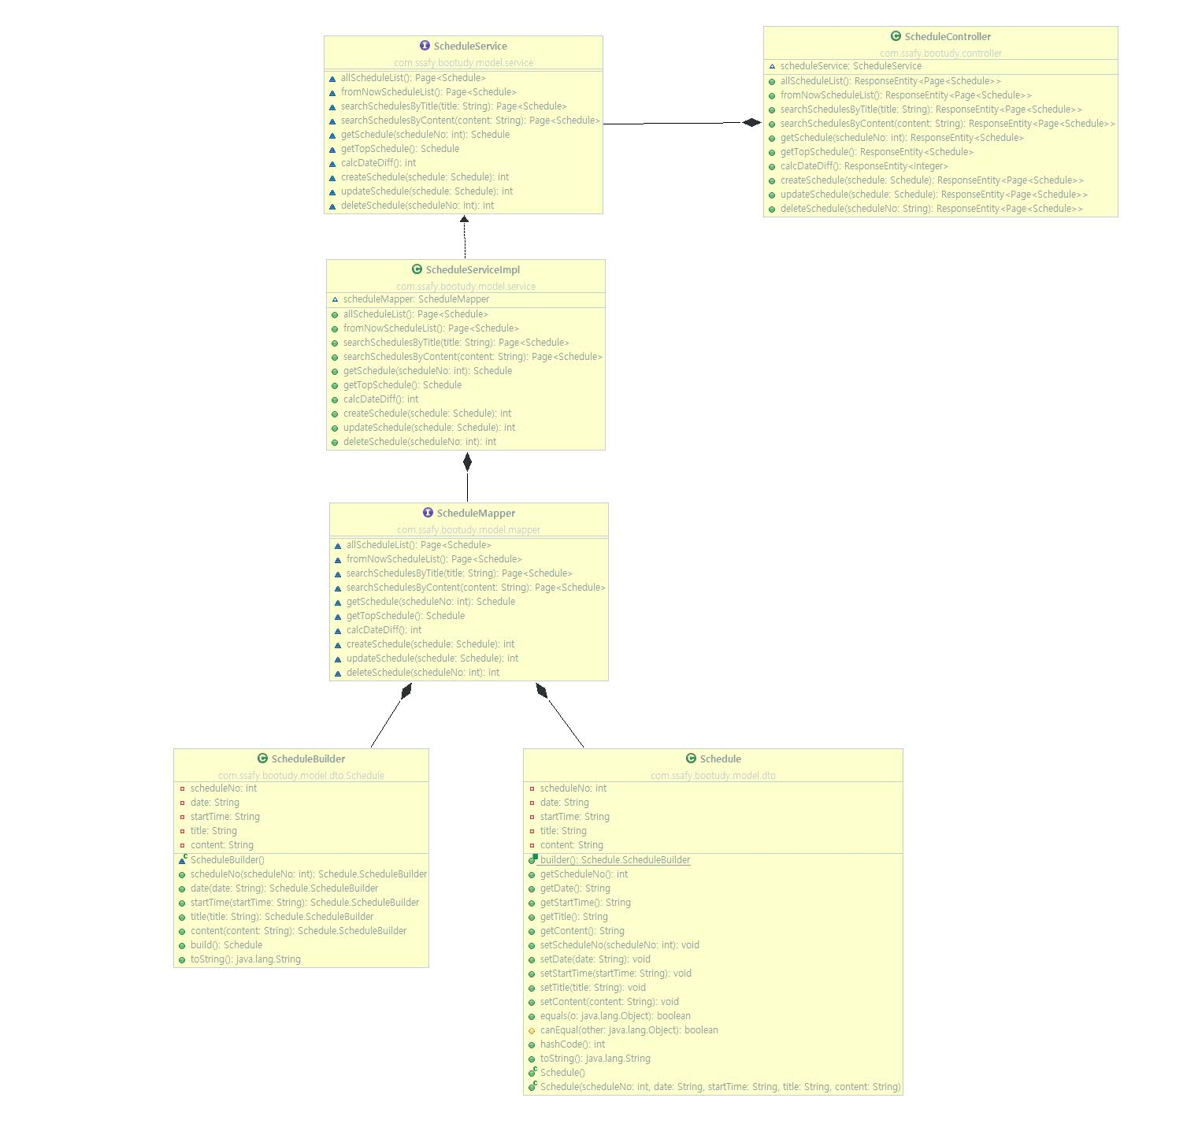

**3-5. 뉴스 관련 class**

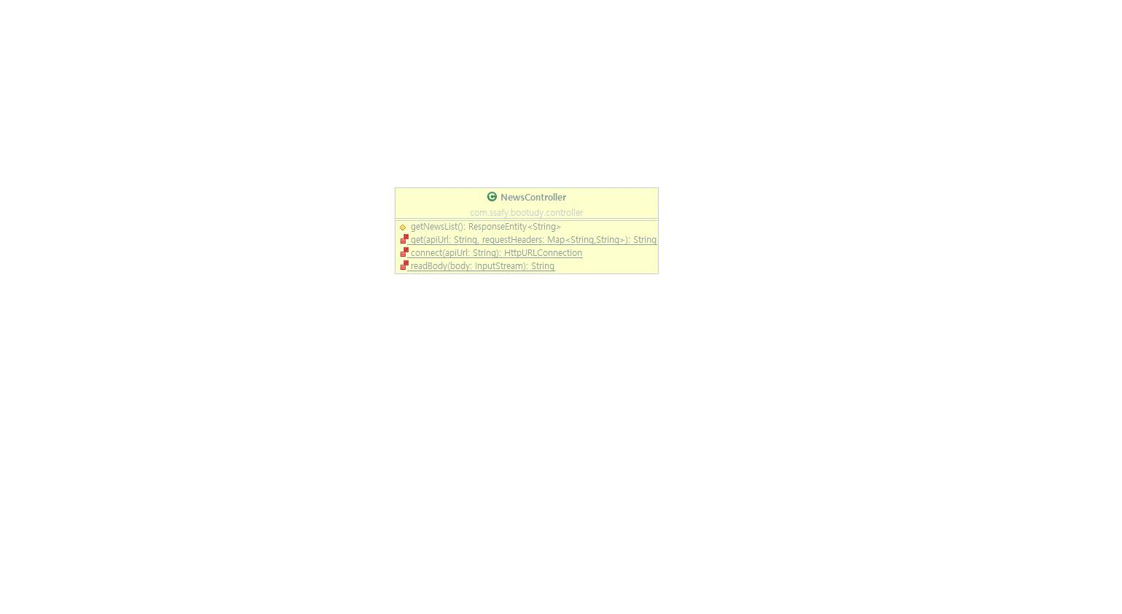

**4. 화면 설계서**

**4-1. 회원가입 화면**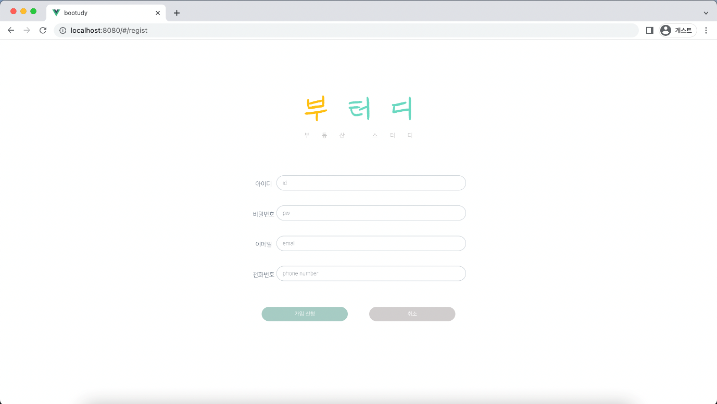

**4-2. 로그인 화면**

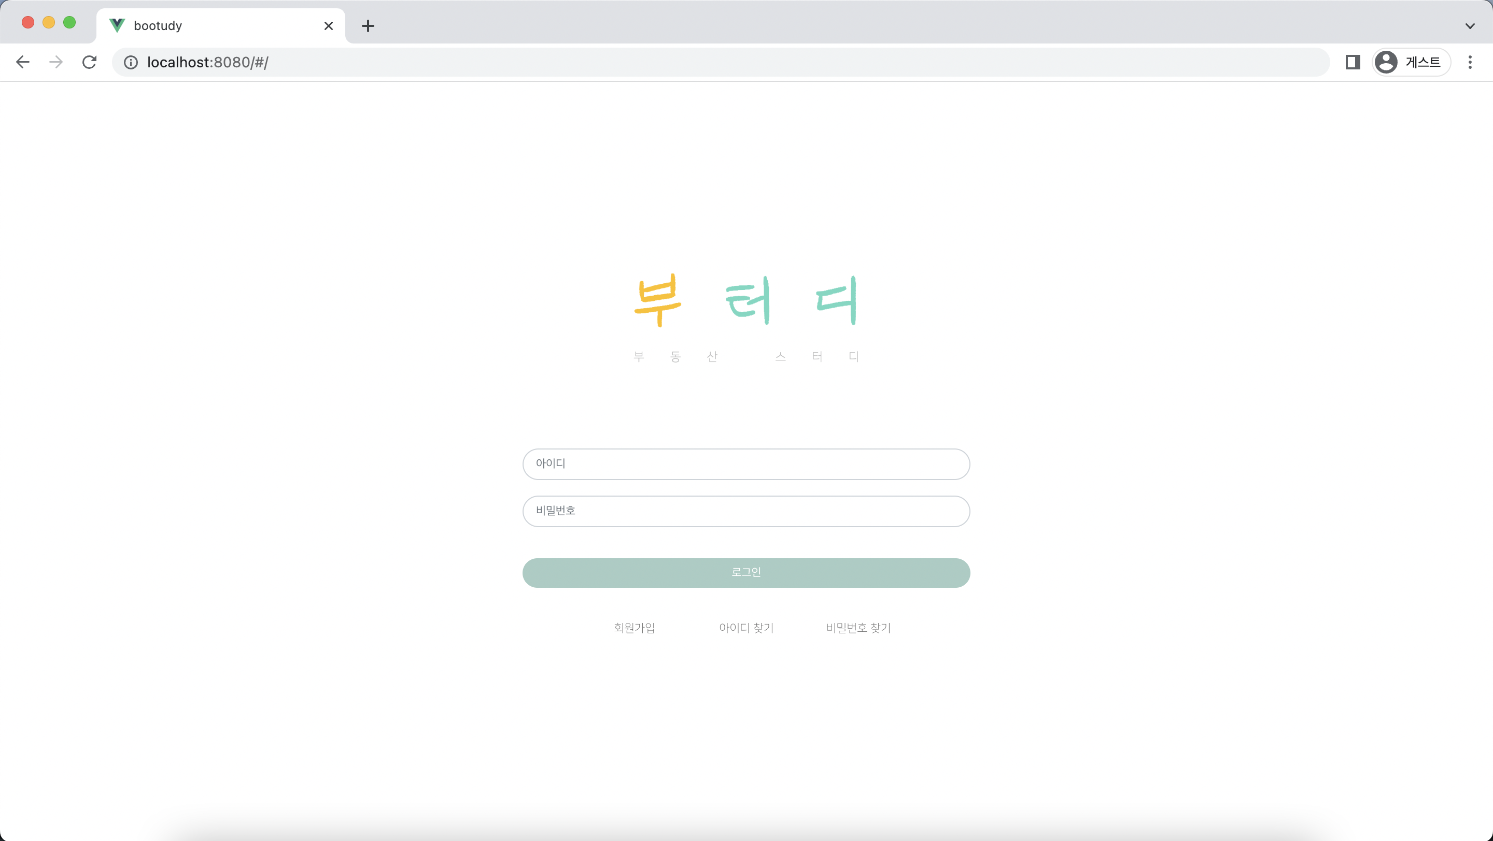

**4-3. 메인 화면**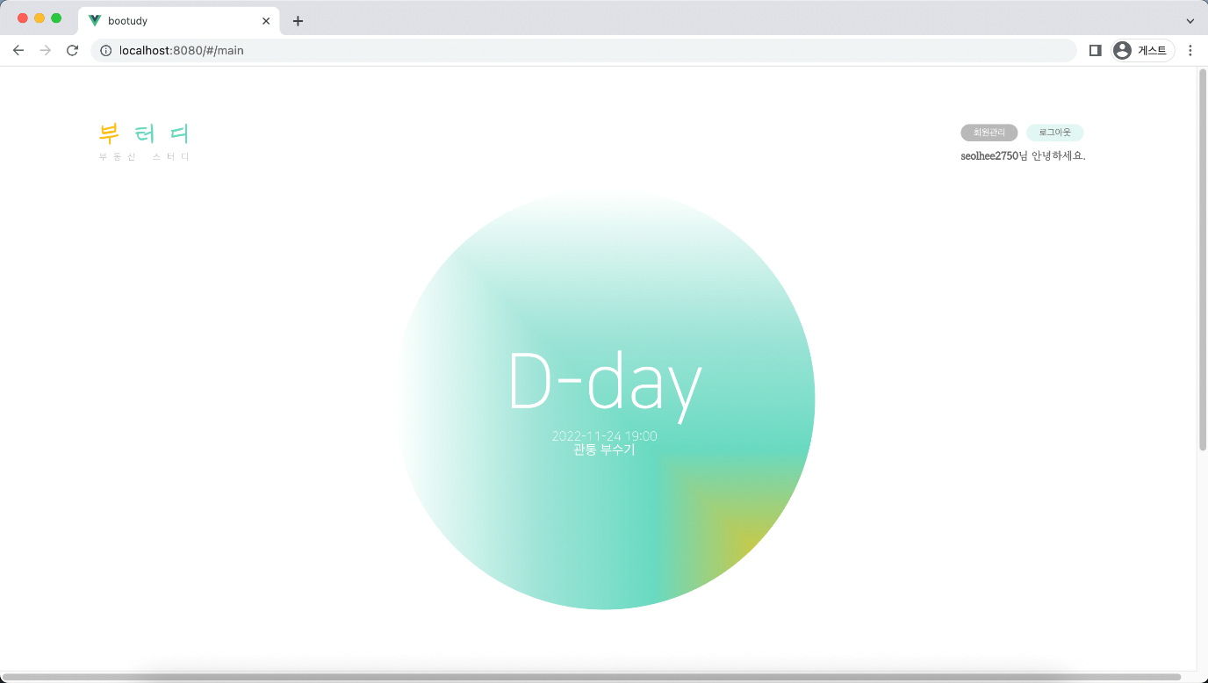

**4-4. 메인 화면 (가장 가까운 스터디 일정을 D-day로 표시)**

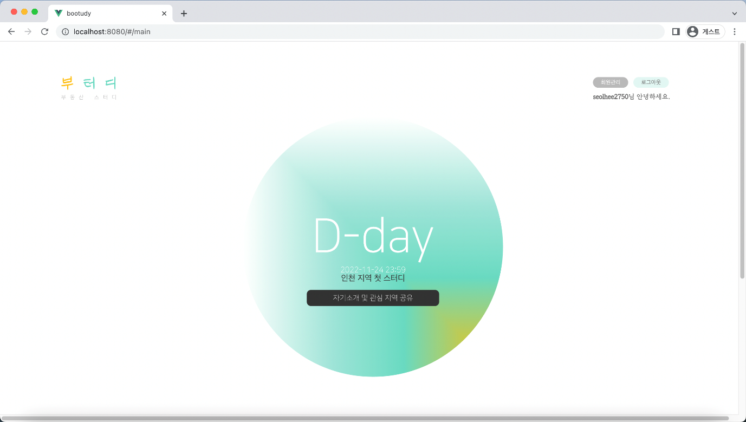

**4-5. 메인 화면 메뉴**

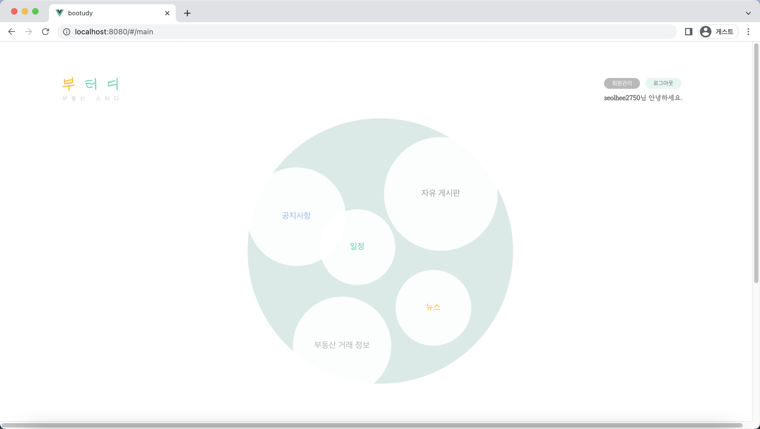

**4-6. 자유게시판 글 열람**

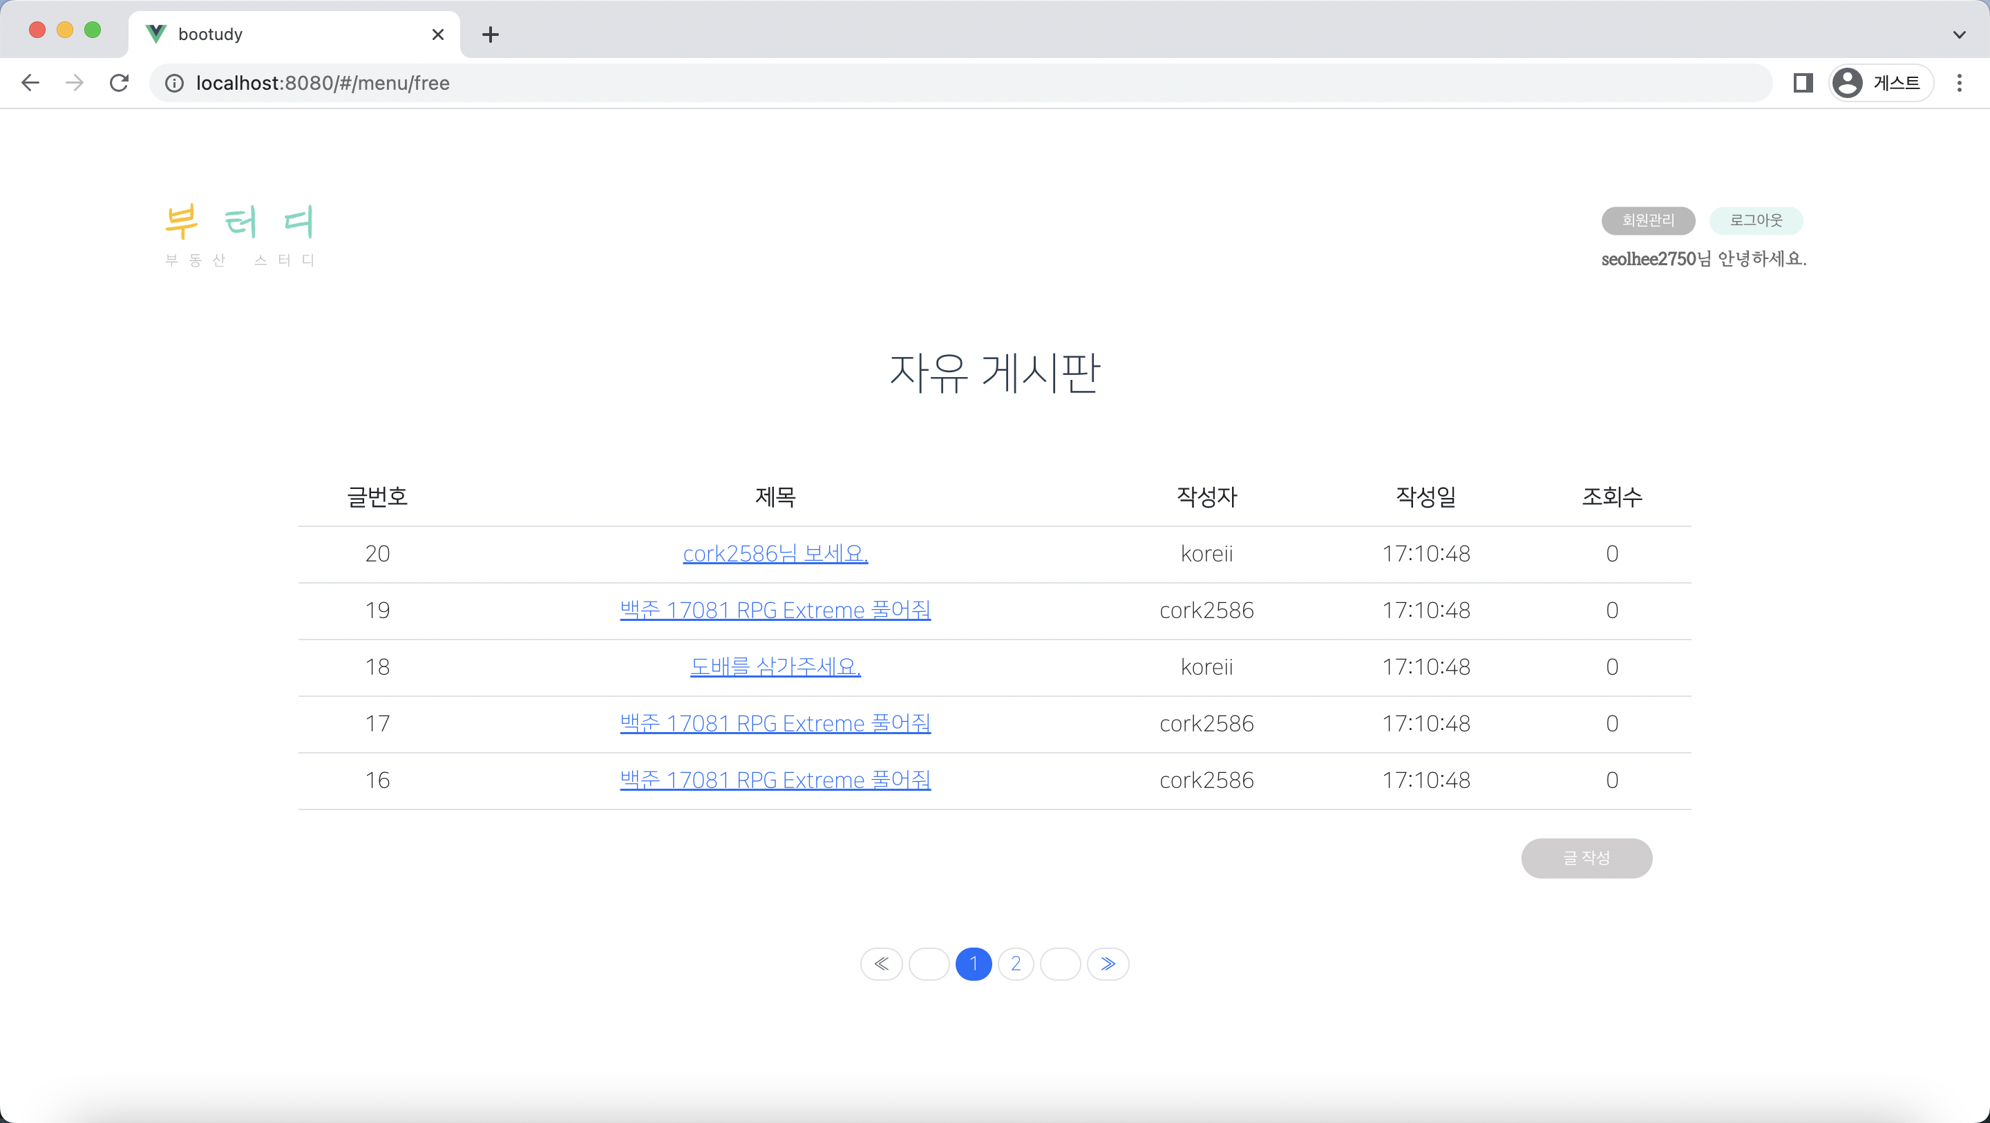

**4-7. 자유게시판 글 작성**

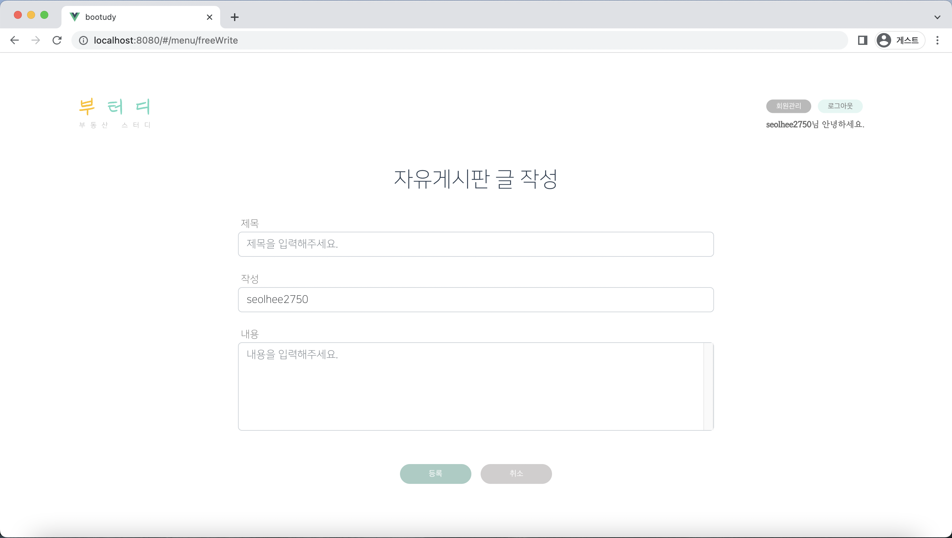

**4-8. 자유게시판 글 상세보기**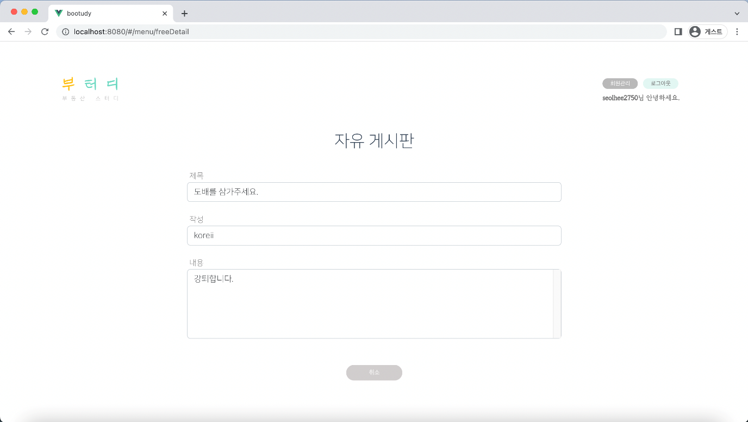

**4-9. 공지사항 열람**

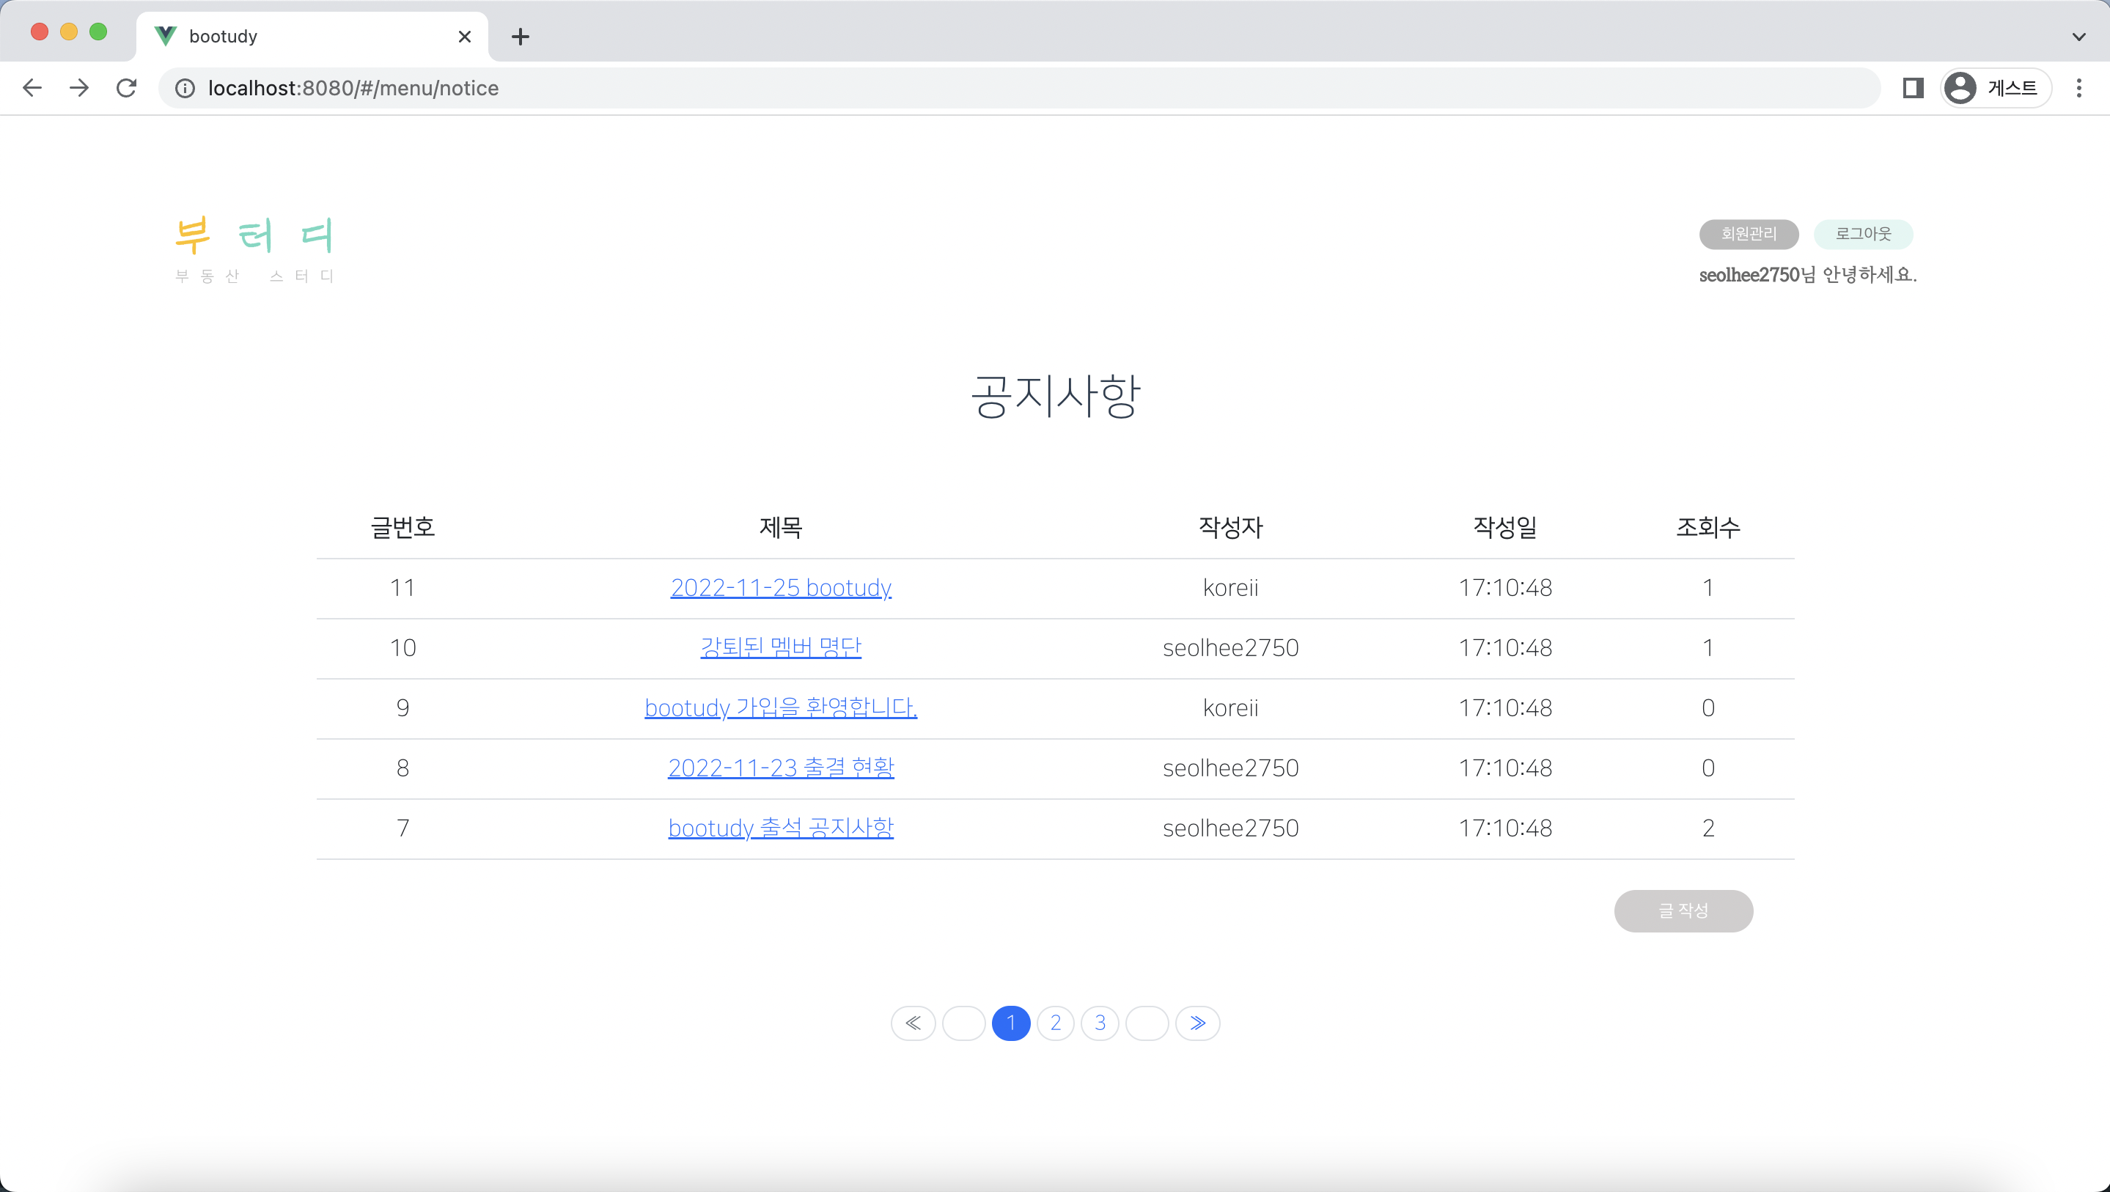

**4-10. 부동산 거래내역 검색**

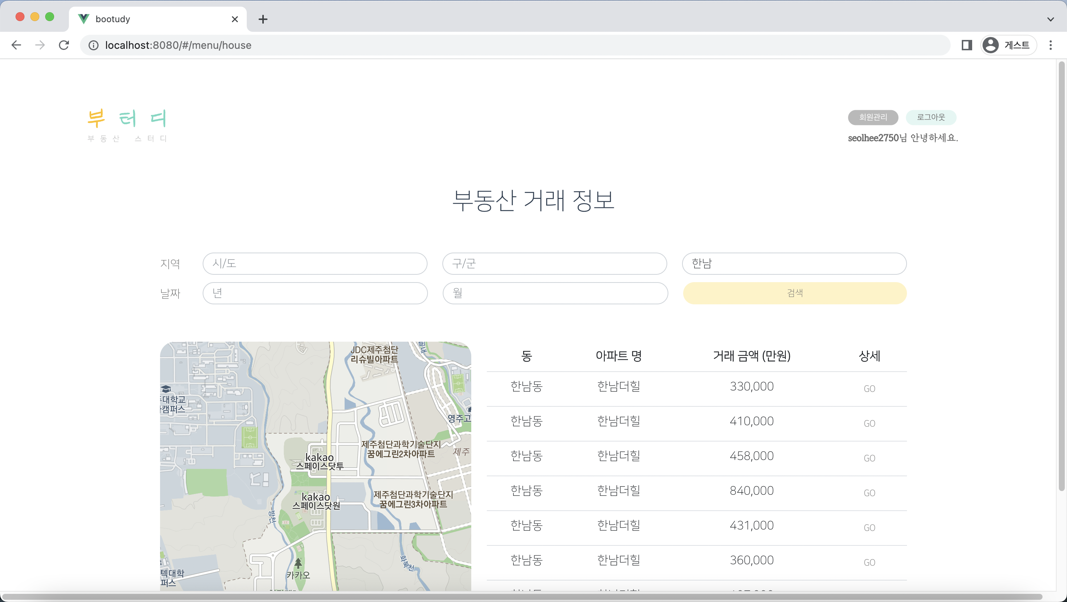

**4-11. 부동산 거래내역 상세보기**

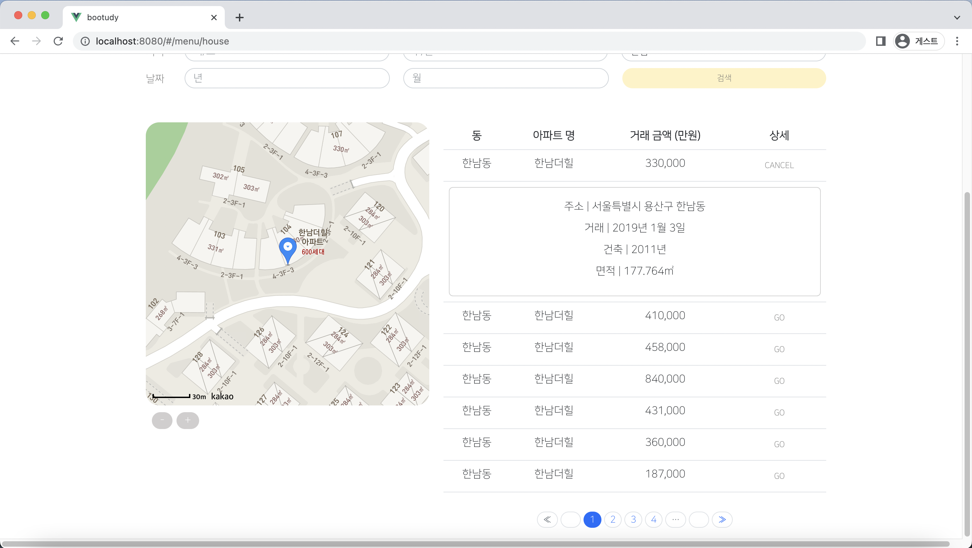

**4-12. 최신 부동산 뉴스 보기**

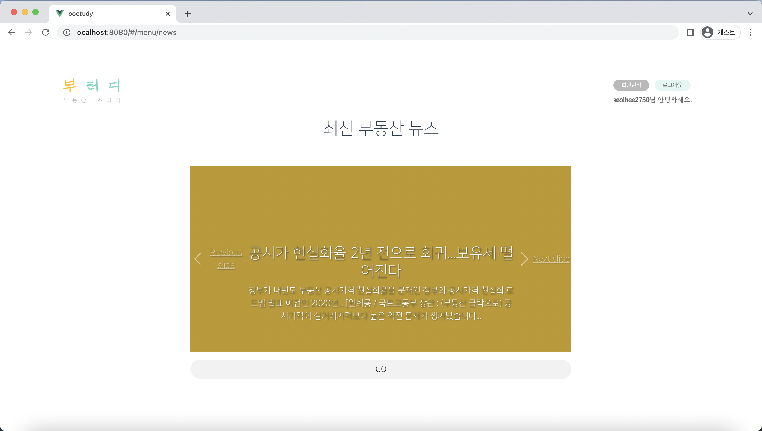

**4-13. 전체 일정 열람**

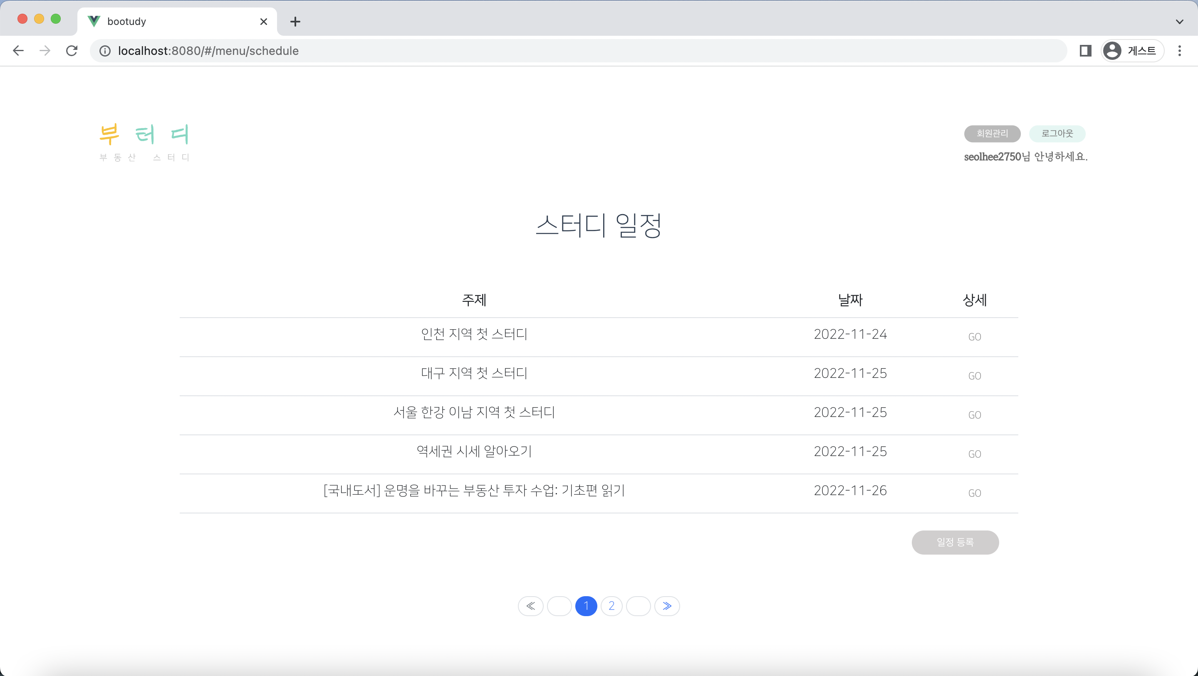

**4-13. 상세 일정 열람**

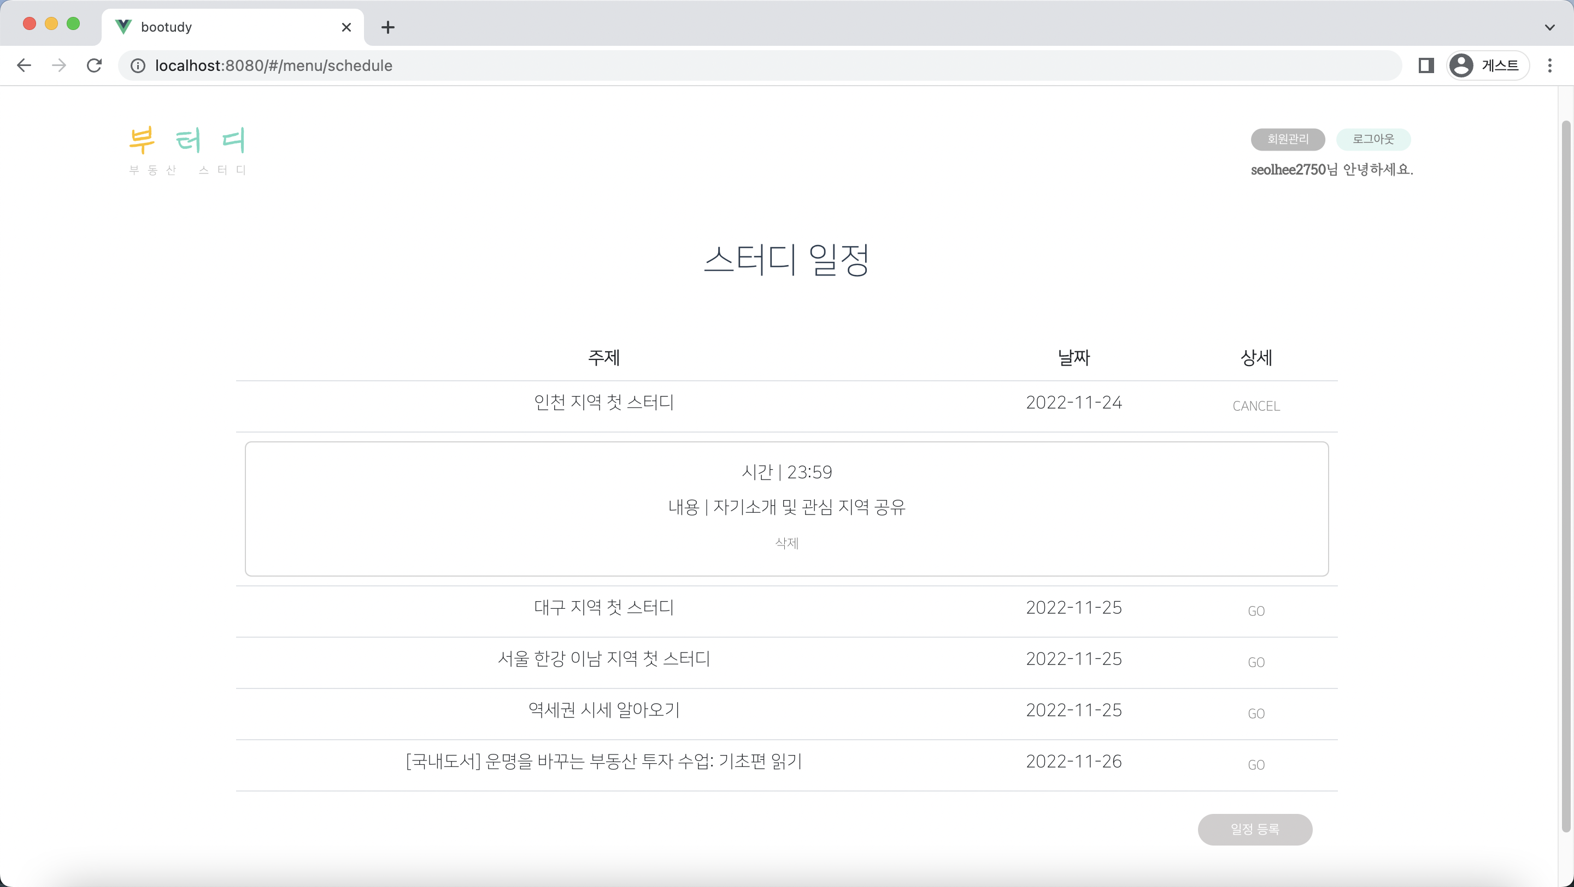

**4-14. My Page**

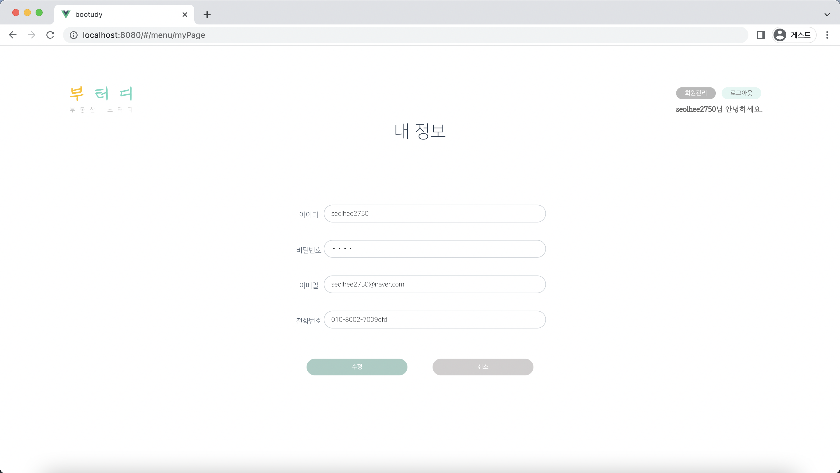

**4-15. 회원 관리(관리자만 가능)**

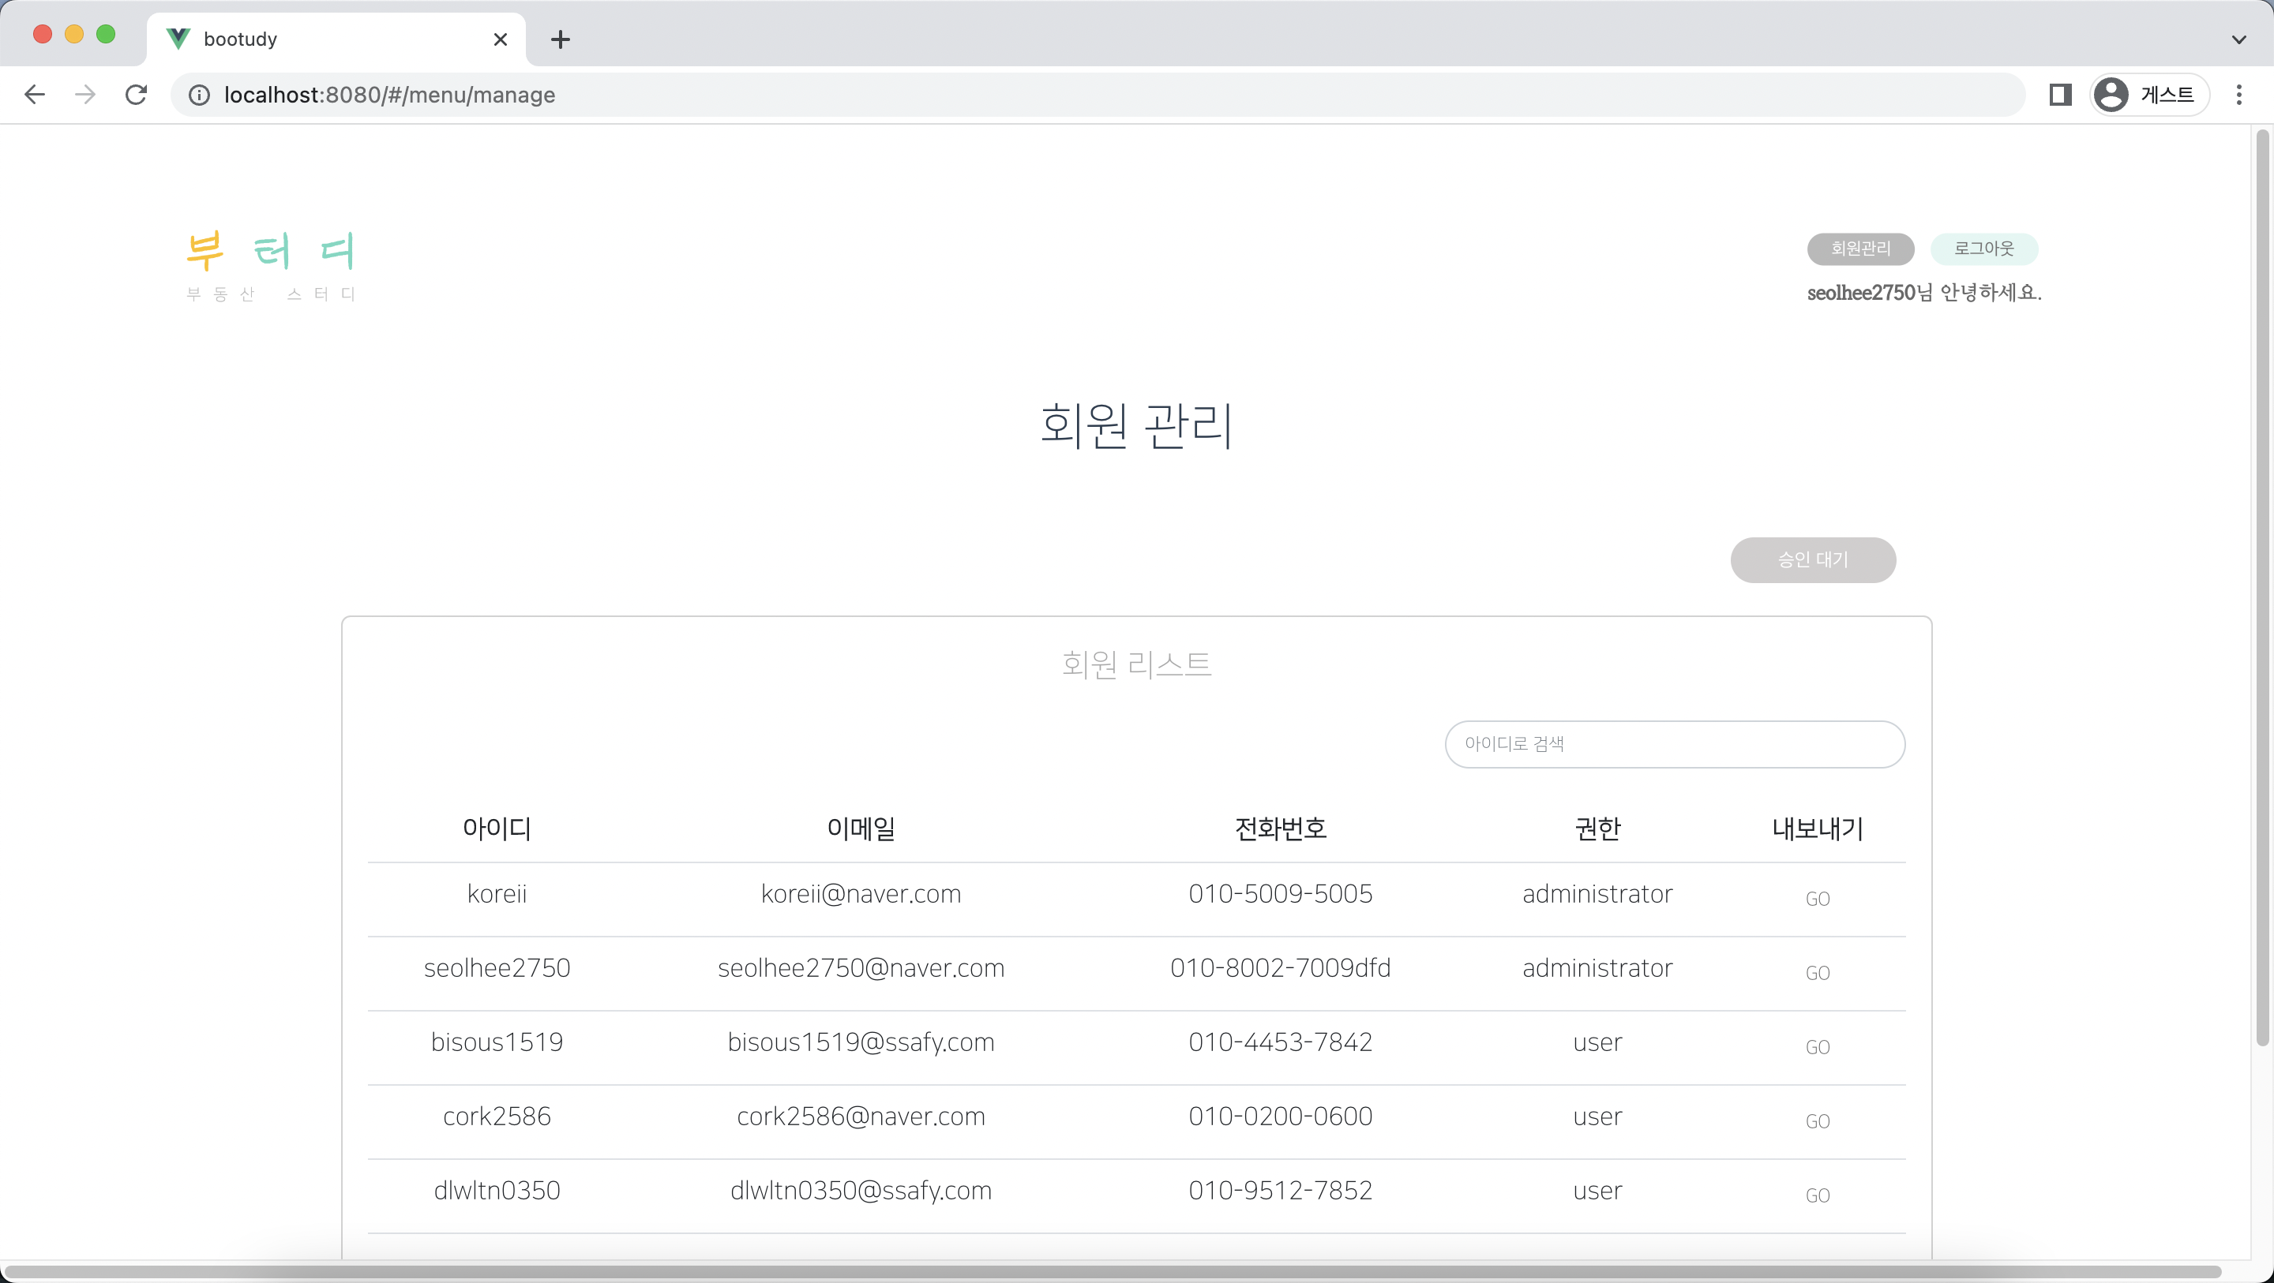

**4-16. 공지사항 글 작성(관리자만 가능)**

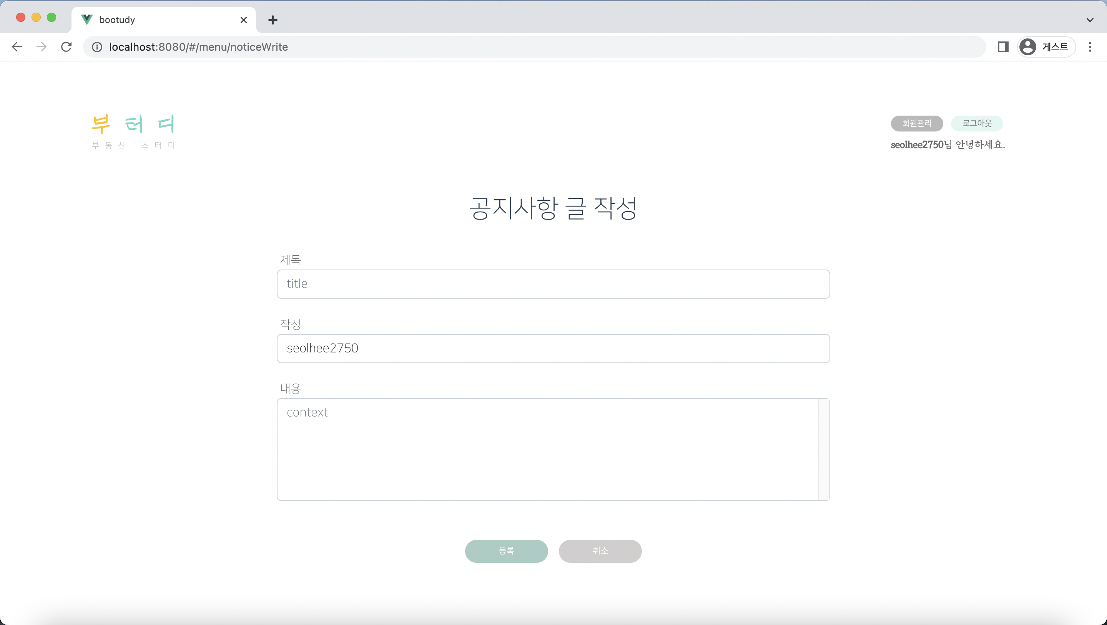

**4-16. 공지사항 상세 정보**

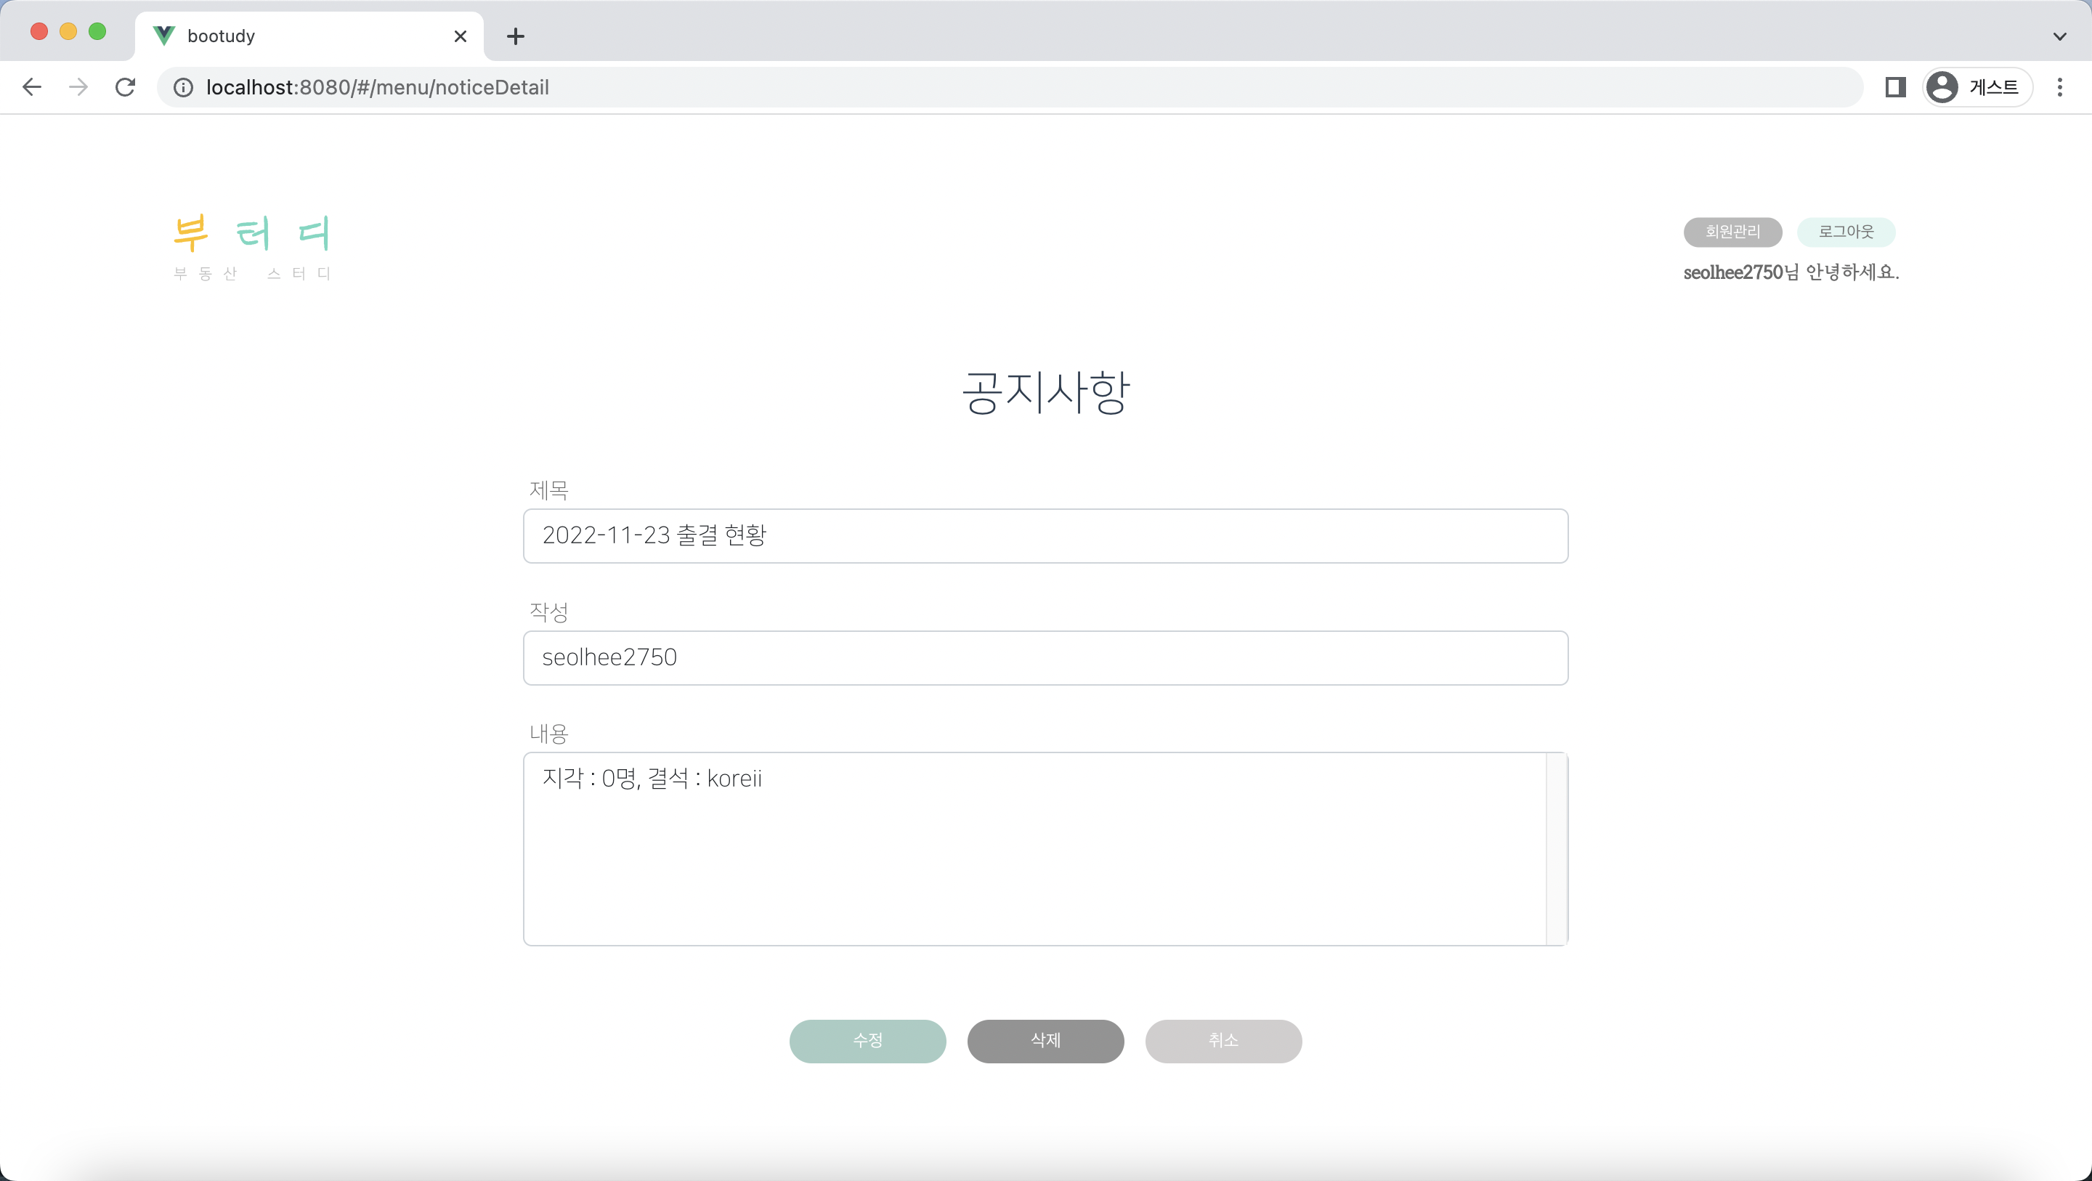

**4-17. 일정 등록(관리자만 가능)**

